Закончилась зимняя сессия, закончились каникулы, уже даже почти закончились пересдачи. Хотелось бы обсудить результаты зимней сессии у студентов первого курса.
Направление «Математика», группа 2111.
В данной группе обучается 26 человек. Всего ребята сдавали 4 экзамена: историю, математический анализ, компьютерные науки, алгебру.
 | Сдали всё без пересдач | На «4» и «5»
Кол-во студентов | 7 | 1
Процент | 27% | 3,8%

Больше всего пересдач получилось по математическому анализу – 15. Меньше всего – 9, по компьютерным наукам.
Направление «Прикладная математика», группы 2121 и 2122.
В данных группах обучается 29 и 30 студентов соответственно. Сдавали они историю, мат. анализ, основы информатики, алгебру и геометрию.

2121 | Сдали всё без пересдач | На «4» и «5»
Кол-во студентов | 6 | 3
Процент | 20,7% | 10,3%

2122 | Сдали всё без пересдач | На «4» и «5»
Кол-во студентов | 5 | 1
Процент | 16,7% | 3,3%
Больше всего пересдач у обеих групп по математическому анализу: 19 и 23 соответственно. Меньше всего по предметам «Основы информатики» и «Алгебра и геометрия»: по 2 пересдачи в каждой группе.
Направление «Мат. обеспечение и администрирование информационных систем», группа 2141.
30 студентов, обучающихся в данной группе, также сдавали 4 экзамена: историю, алгебру и теорию чисел, мат. анализ, информатику и программирование.
 | Сдали всё без пересдач | На «5» | На «4» и «5»
Кол-во студентов | 10 | 0 (после пересдачи - 1) | 2 (после пересдач - 3)
Процент | 33,3% | 0 (после пересдачи - 3, 3%) | 6,7% (после пересдач – 10%)

Больше всего пересдач, ровно у половины группы ( у 15 студентов), получилось по предмету «Информатика и программирование». Меньше всего, 6 пересдач, на удивление, по математическому анализу.
Направление «Экономика», группа 2131.
В данной группе обучается 24 человека. И сдавали они больше всего экзаменов: историю, мат. анализ, линейную алгебру, инф. технологии в экономике, микроэкономику. Всего 5 экзаменов.
 | Сдали всё без пересдач | На «4» и «5»
Кол-во студентов | 3 | 1
Процент | 12,5% | 4,1%

В итоге – 16 пересдач по линейной алгебре, 13 неудовлетворительных оценок по математическому анализу и 2 двойки по информационным технологиям в экономике.
Подведем итоги зимней сессии в целом:
- на первом курсе всего 139 студентов.
- без пересдач сдали сессию -- 31 студент ( 22,3 %).
- на «5» -- 1 студент после пересдач (1,4 %).
- на «4» и «5» - 8 ( 5,8 %), после пересдач 9 (6,5 %).
- самая успевающая группа – группа 2141.
- самая неуспевающая группа – группа 2131.
Результаты зимней сессии приведены на диаграмме, на которой указано количество студентов, сдавших сессию без задолженностей
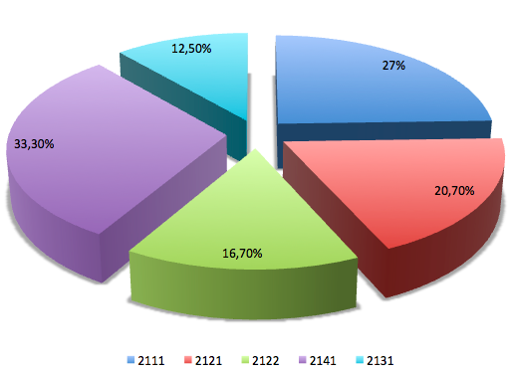
Самым сложным предметом ребята признали математический анализ. Вот что говорит один из первокурсников, Алексей Скуратов: «Очень много материала, мало пар, лекции сжаты, весь материал подается в ускоренном темпе. К экзамену нужно было выучить 160 определений, и это только для того, чтобы получить 3». Как видно из отзыва первокурсника, бывшие школьники еще не адаптировались к условиям и требованиям вуза. Поэтому и результаты, в общем-то, неутешительные. Однако надеемся, что это только первая сессия, а первый блин, как говорится, комом, и в дальнейшем наши первокурсники покажут результаты намного лучше.
Но есть и студенты, которые успешно сдали зимнюю сессию:
- Александр Искусных
- Белявский Евгений
- Кондратьев Виктор
- Кимлюк Егор
- Добринец Иван
- Журба Таисия
- Черкашина Анастасия
- Асламов Илья
- Ковальчук Анастасия
- Нелаев Виталий
- Апанович Данил
- Ямаева Светлана
Поздравляем ребят, желаем дальнейших успехов в учёбе и ярких студенческих впечатлений!

Дарья Олейник

